ČETRTEK, 7. 5. 2020
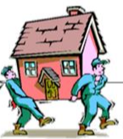
MATEMATIKA: Simetrija

- Ponovi, kaj je simetrija.
- Reši naloge v DZ MAT na strani 6 in 7. V karirasti zvezek piši samo račune in odgovore v celih povedih.

IZZIV
S kockami lahko nastavljaš simetrične vzorce.
Primeri: http://igramose.blogspot.com/2018/01/simetrija.html
Lahko pa igraš didaktične igre MOZAIK:
https://interaktivne-vaje.si/didakticne_igre/didakticne_igre_razno_mlajsi.html

SLOVENŠČINA: Čebelica in čmrlj
Basen je duhovita kratka zgodba, ki opozarja na napake ljudi. Nastopajo poosebljene živali s človeškimi lastnostmi. Na koncu zgodbe sledi moralni nauk ali misel zgodbe.

- Preberi basen Čebelica in čmrlj, reši naloge in preveri pravilnost.

https://uciteljska.net/kvizi/HotPot/CEBEL_CMRLJ/1.htm
- Napiši nauk zgodbe.
- Beri, saj bom branje ocenjevala.
Pri branju upoštevaj naslednje kriterije:
- Beri čim bolj tekoče in pravilno tudi daljše besede.
- Pazi na pravilno branje besed s črko l na koncu besede.
- Upoštevaj ločila (vejice, pike, vprašaje in klicaje).
- Pomembno je, da razumeš, kaj si prebral.

LIKOVNA UMETNOST: Ustvarjanje s travniškimi rastlinami
S travniškimi rastlinami naredi svoj izdelek.
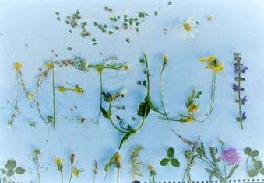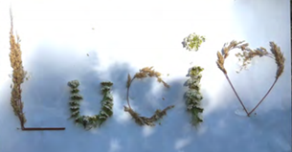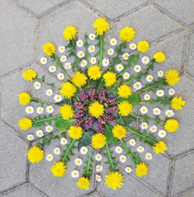
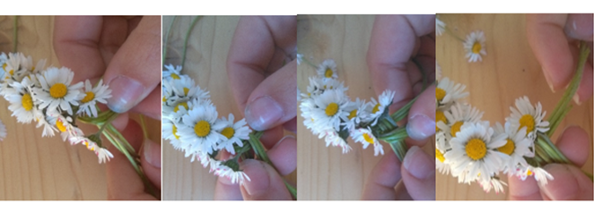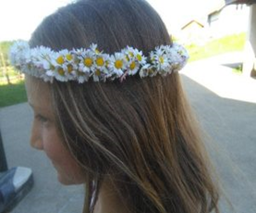
Postopek si lahko ogledaš tudi na posnetku:
https://video.arnes.si/portal/api/asset/embed/N1VTbnJkh6MaKhlNChrT95di

Tvoja učiteljica Pepca

